Приложение № 2
к постановлению АМС г.Владикавказа

от 07.10.2021г. №667_

Критерии
открытого конкурса №12р-21 на право заключения договоров на установку и эксплуатацию рекламной конструкции на земельном участке, здании или ином недвижимом имуществе, находящемся в муниципальной собственности на территории муниципального образования г. Владикавказ

Критерии определения победителя.
В целях определения победителя конкурса конкурсная комиссия оценивает и сопоставляет представленные заявки с предложениями по 100-балльной шкале в соответствии с критериями, указанными в таблице 1.
Таблица 1
№ п/п | Критерий оценки  предложения участника Конкурса | Максимальное значение оценки критерия (А), баллов
1. | оценка «Предложения по архитектурному облику г. Владикавказа, благоустройству территории, прилегающей к рекламной конструкции и возможности размещения по итогам конкурса на рекламном месте технологически усовершенствованных рекламных конструкций» (Р1): | 45
1.1. | -предложение по использованию малых архитектурных форм: | 15
 | - Велопарковка на три парковочных места.  Вариант №1  Длина велопарковки = 1060 мм.  Ширина = 640 мм;  Высота = 720 мм.  Велопарковка сваривается из металлической профильной трубы 40*40*2мм.  Сбоку к каркасу приварен металлический лист толщиной 2мм.  Для антикоррозийной защиты все элементы велопарковки покрываются порошковой краской (цвет RAL 7031 или RAL7037).  Велопарковка после установки подливаются бетонным раствором во избежание вандальных действий. Устанавливается на расстоянии не далее десяти метров от опоры рекламного щита.  -1 шт  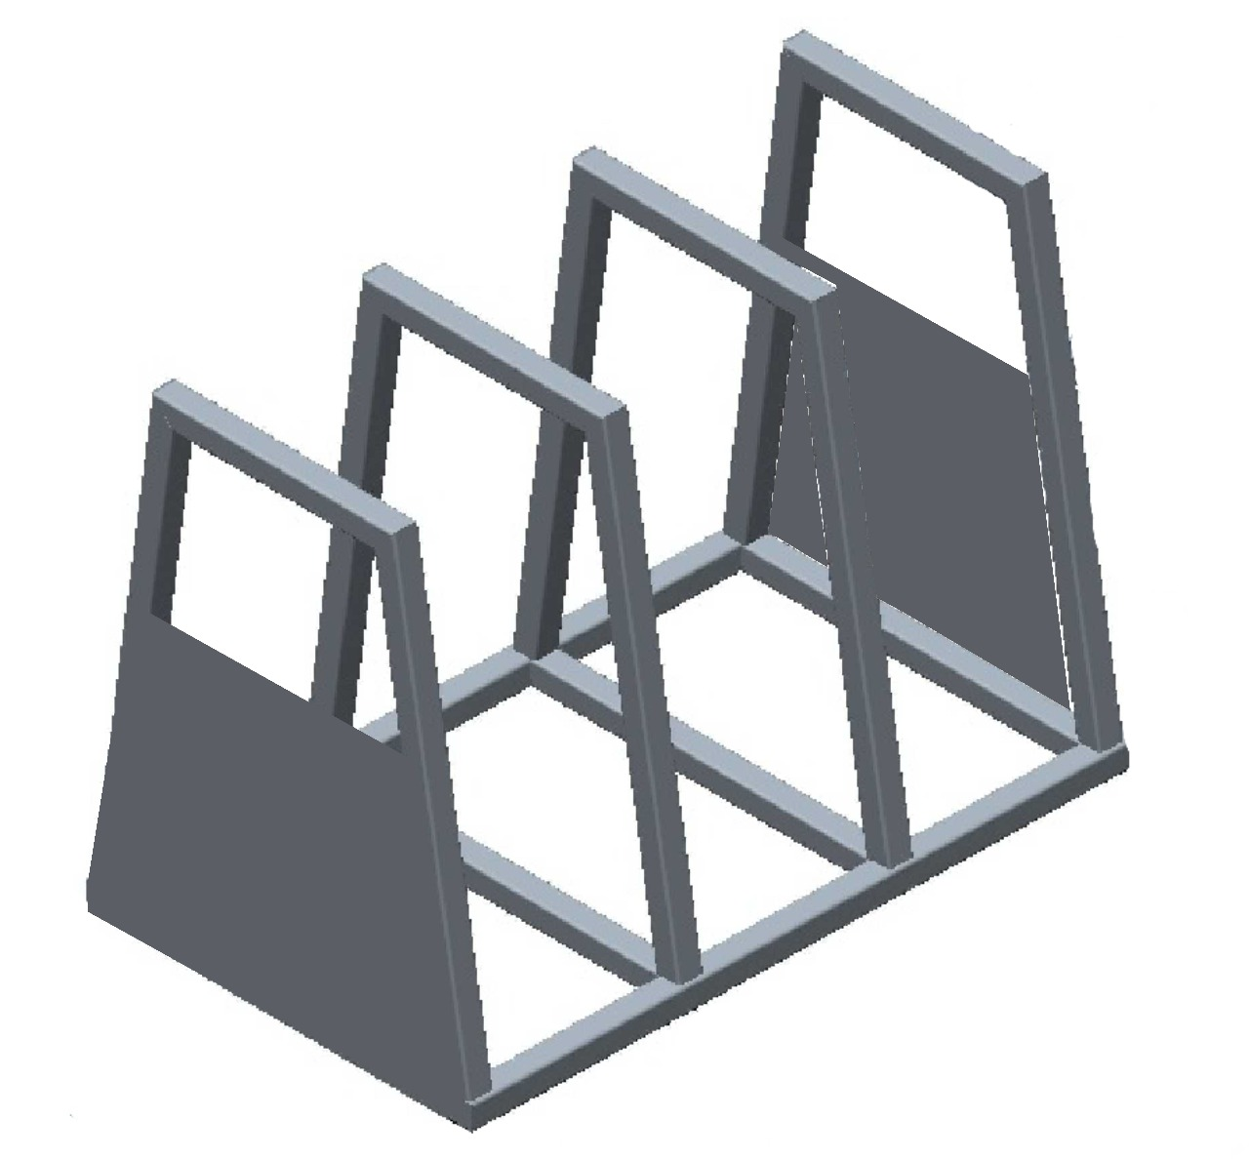  Рис.1«Пример внешнего вида велопарковки на три парковочных места»  Вариант №2  - Велопарковка на три парковочных места с использованием в оформлении национального орнамента и пиктограммы велосипеда:  Длина велопарковки = 1060 мм.  Ширина = 640 мм;  Высота = 720 мм.  Велопарковка сваривается из металлической профильной трубы 40*40*2мм.  Сбоку к каркасу приварен металлический лист толщиной 2мм, на которые наносится методом прорезания на станке лазерной или плазменной резки с числовым программным управлением (ЧПУ) национальный (осетинский) орнамент (2 шт.) и пиктограмма велосипеда (2шт.) , как показано на эскизе:      Рис.2 «Эскиз национального (осетинского) орнамента и пиктограмма велосипеда».  Для антикоррозийной защиты все элементы велопарковки покрываются порошковой краской (цвет RAL 7031 или RAL7037).  Велопарковка после установки подливаются бетонным раствором во избежание вандальных действий.  Устанавливается на расстоянии не далее десяти метров от опоры рекламного щита.  -1 шт.  Рис.3 «Пример внешнего вида велопарковки на три парковочных места с использованием в оформлении национального орнамента и пиктограммы велосипеда» | 10  15
1.2. | -предложение по благоустройству территории размещения рекламной конструкции: | 15
 | - Урна для мусора уличная с защитным козырьком и поворотным контейнером.  Объем не менее: 30л  Длина = 400 мм.  Ширина =400 мм;  Высота = 700 мм.  Контейнер урны сваривается из листового металла толщиной 2мм.  Каркас урны изготавливается из металлической профильной трубы 20*20*1,5мм.  Урна крепится к металлическому каркасу на шарнирах.  Сверху урны устраивается защитный козырек из металла толщиной 2мм, для защиты от попадания осадков внутрь.  Для антикоррозийной защиты все элементы урны покрываются порошковой краской.  Основание урны бетонируется. Устанавливается на расстоянии не далее семи метров от опоры рекламного щита.  -1 шт | 15
1.3 | - предложение по качественным характеристикам рекламной конструкции: | 15
 | - светодиодный гибкий неон с классом защиты IP 67, мощностью 10 Вт/м, установленный по периметру рекламной конструкции в П-образный алюминиевый профиль.  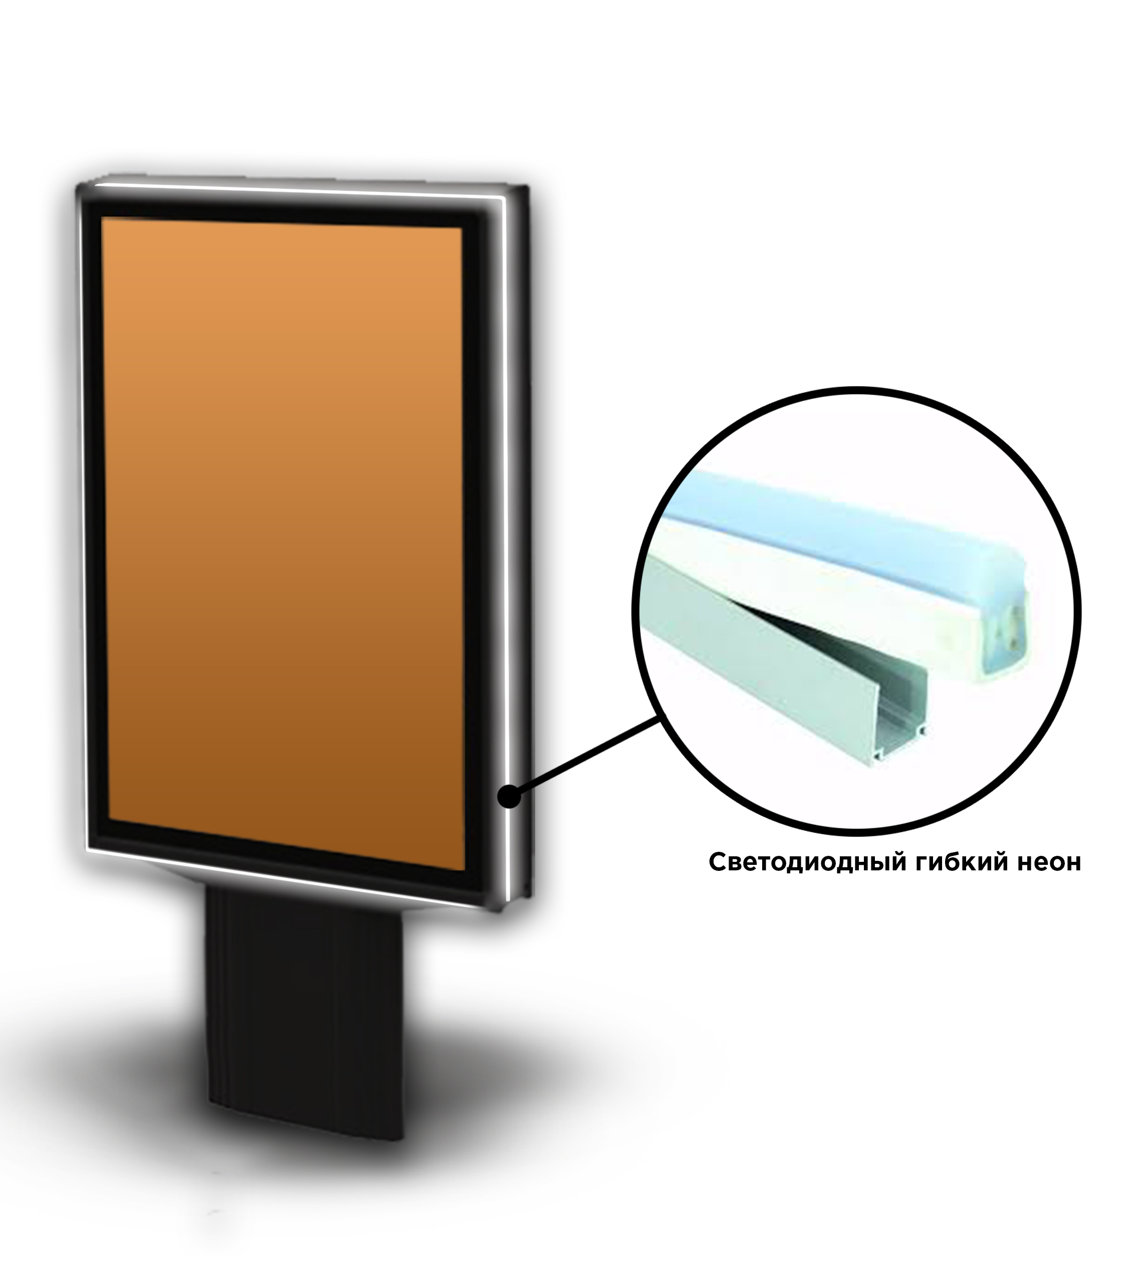  Рис.4 «Пример внешнего вида рекламной конструкции с использованием светодиодной контурной подсветки» | 15
2. | оценка «Предложения по цене предмета открытого конкурса» (Р2) | 45
3. | оценка «Предложения по использованию рекламной конструкции, которая будет установлена на рекламном месте по итогам конкурса, в социальных целях» (Р3): | 10
 | - 15% и более времени размещения в год | 10
 | - от 10 до 15 % времени размещения в год | 7
 | - от 5 до 10 % времени размещения в год | 5
 | - 5 % | 0

Расчет рейтинга (Р2) критерия оценки «Предложение по цене предмета открытого конкурса» осуществляется по формуле:
Рц = (Пц. х А1мах) / Пц.мах , где:
Рц - рейтинг критерия оценки «Предложение по цене предмета открытого конкурса», в баллах;
Пц. – величина ценового предложения указанная участником конкурса по лоту, в рублях.
А1 мах - максимальное значение оценки критерия, в баллах;
Пц.мах - максимальная величина ценового предложения участника конкурса, выбранная из всех ценовых предложений участников конкурса по лоту, в рублях;
Итоговый рейтинг критериев оценки заявки с предложениями участника конкурса.
Для каждой заявки на участие в конкурсе величины, рассчитанные по всем критериям конкурса суммируются и определяется итоговая величина.
Рмах = Р1 + Р2 + Р3
Рмах - итоговый рейтинг критериев оценки, в баллах;
Р1-рейтинг критерия оценки «Предложение по архитектурному облику г. Владикавказа, благоустройству территории, прилегающей к рекламной конструкции и возможности размещения по итогам конкурса на рекламном месте технологически усовершенствованных рекламных конструкций», в баллах;
Р2 - рейтинг критерия оценки «Предложение по цене предмета открытого конкурса», в баллах;
Р3 - рейтинг критерия оценки «Предложение по использованию рекламной конструкции, которая будет установлена на рекламном месте по итогам конкурса, в социальных целях», в баллах.
На основании результатов оценки и сопоставления заявок конкурсной комиссией каждой заявке относительно других по мере уменьшения степени выгодности содержащихся в них условий исполнения договора присваивается порядковый номер. Заявке, в которой содержатся лучшие условия исполнения договора, присваивается первый номер.
В случае, если в нескольких заявках содержатся одинаковые условия исполнения договора, меньший порядковый номер присваивается той заявке, которая поступила ранее других заявок, содержащих такие условия.
Победителем конкурса признается участник конкурса, который предложил лучшие условия исполнения договора и заявке которого присвоен первый номер.

